Mỗi component sẽ gồm 1 mới file đi kèm

.component.css

.component.html

.component.spec.ts

.component.ts

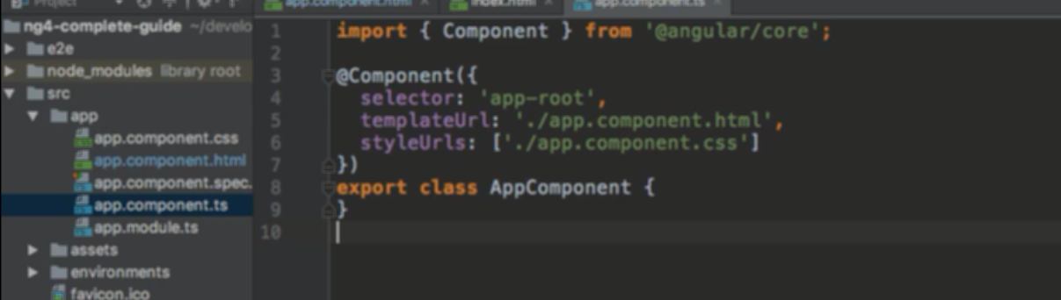

file typescript định nghĩa cho component

selector: nghĩa là tên của component

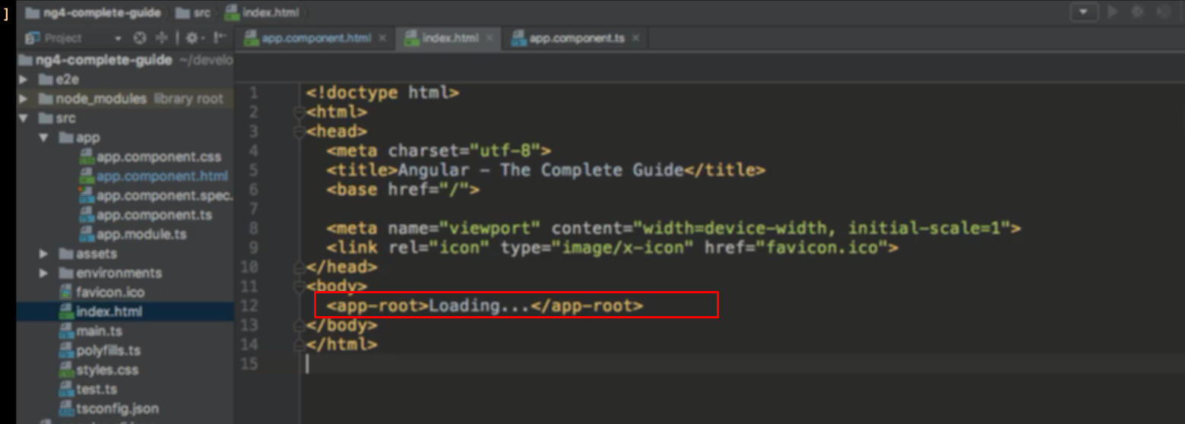

Component root này sẽ chứa các component khác, nó là component root

File index này hiển thị nội dung của toàn app, vì app-root là component root chứa toàn bộ nên chỉ cần gọi ra component root

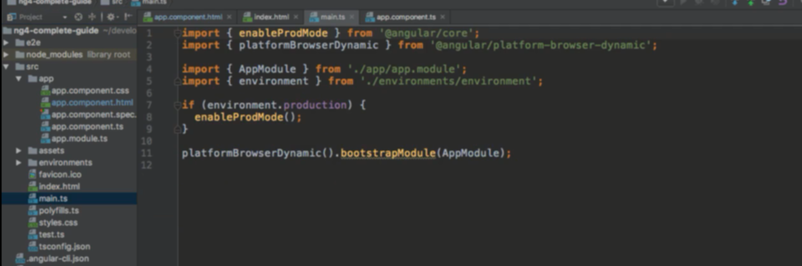

Code sẽ được chạy từ main.ts

Dòng code phía dưới là start app từ file AppModule

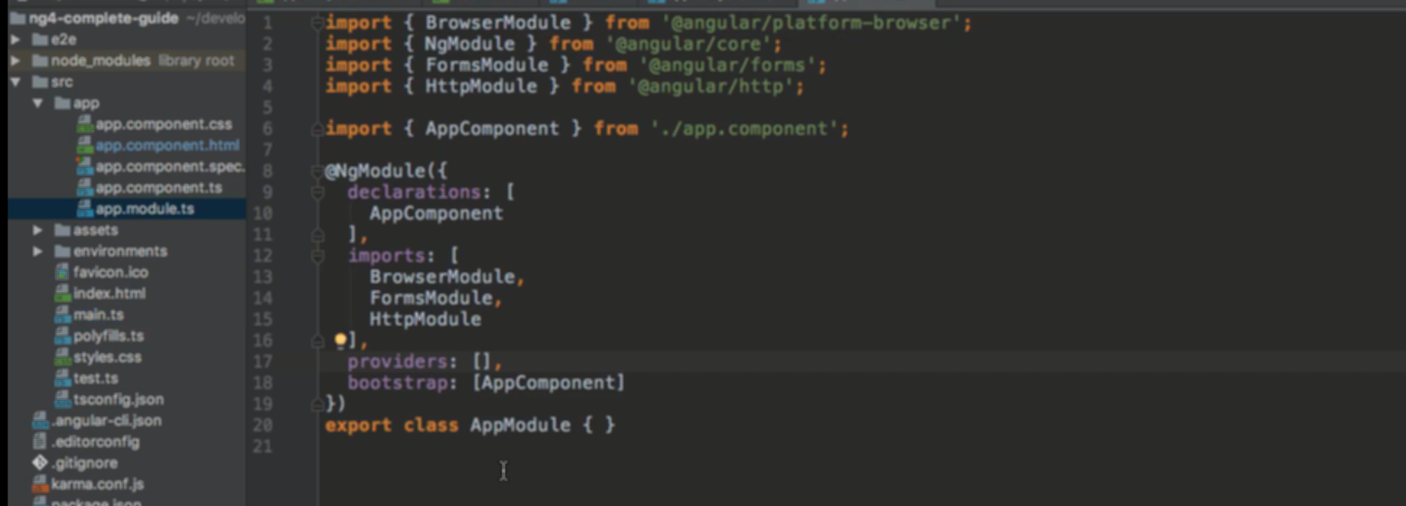

ở main.ts chỉ ra file bắt đầu là AppModule

file appModule import và add các module vào app, và đưa các component vào để chạy ở array bootstrap

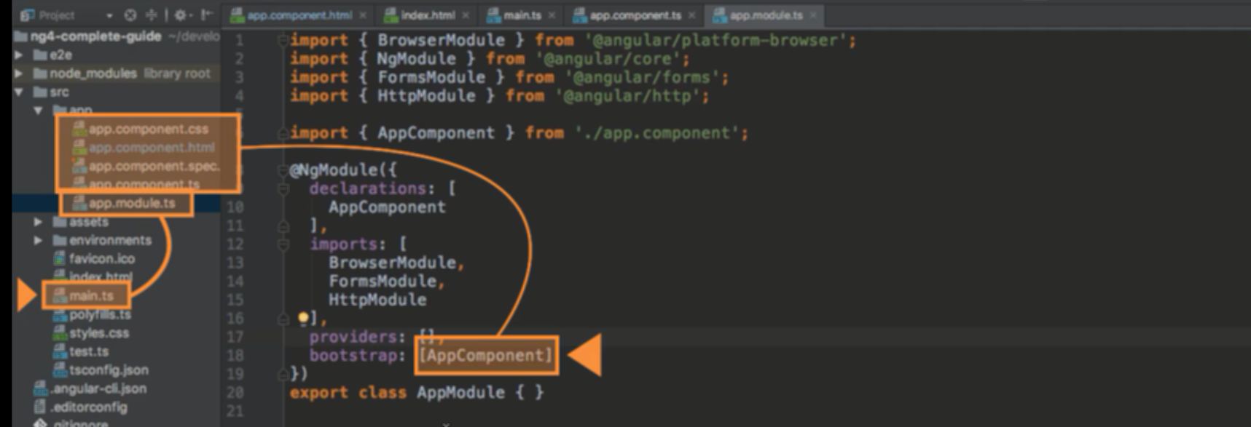

Một component sẽ gồm 3 file như trên, ở đây đưa appComponet vào

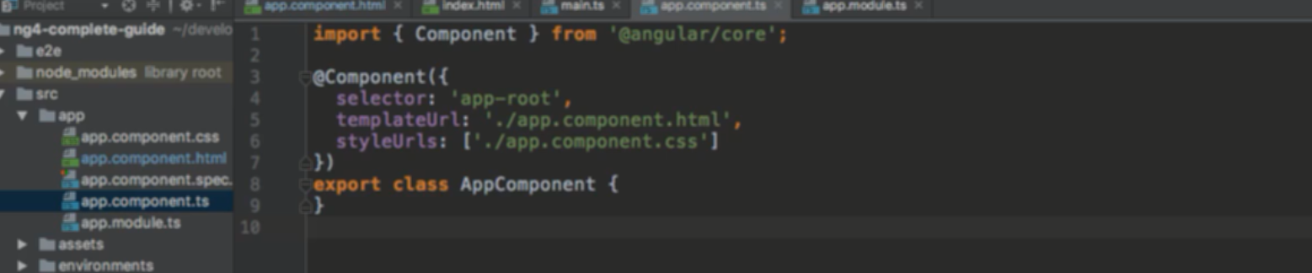

Định nghĩa app là app-root

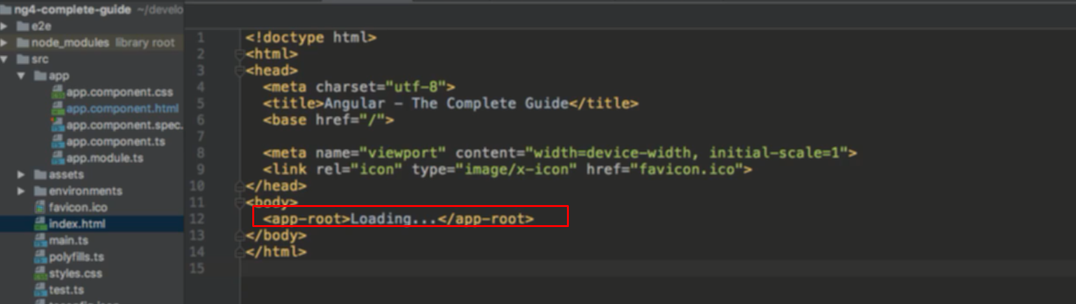

Trong file index.html gọi app-root ra

Khi đó trang web được hiển thị